承装（修、试）电力设施许可证行政
许可工作流程

办理部门:资质管理处 服务电话:0991-3631348
办理地点:北京南路467号中核大厦B座15A
办理期限:受理之日起20个工作日 监督电话:0991-3631341
0991-3637453
业务行政许可办理流程
申请人登录派出机构门户网站查询相关规定，确定申请事项并准备申请材料

根据填报要求，提交申请材料

申请材料是否齐全
并符合法定形式？
补正申请材料
否

是
受理申请

审查是否需要
现场核查？
否

现场核查
是

申请人是否
符合相关要求？
法定条件、标准
是
否
不予许可
准予许可
流程说明：
一、申请依据：
《承装（修、试）电力设施许可证管理办法》（原国家电监会28号令）。
二、行政许可机关审查内容：
1.申请材料是否完整、符合法定要求；
2.申请材料是否真实有效、与实际情况一致；
3.其它需要重点核查的情况。
三、申请条件：
1.承装类申请条件：
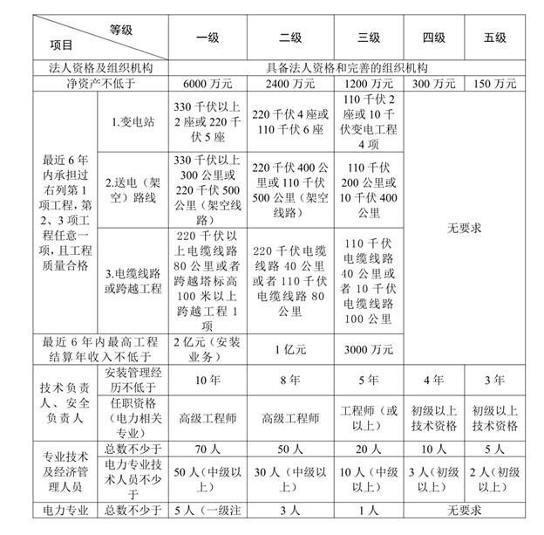

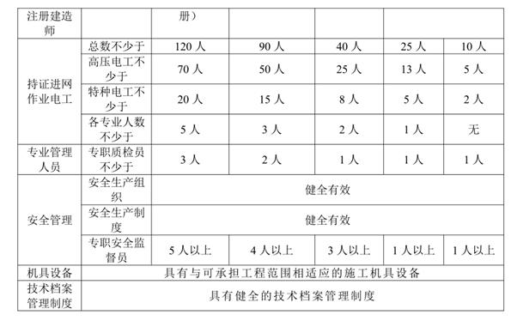
2.承修类申请条件：
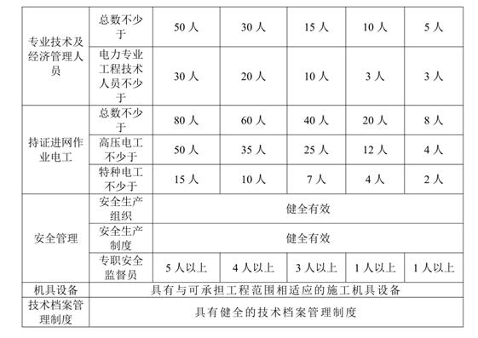
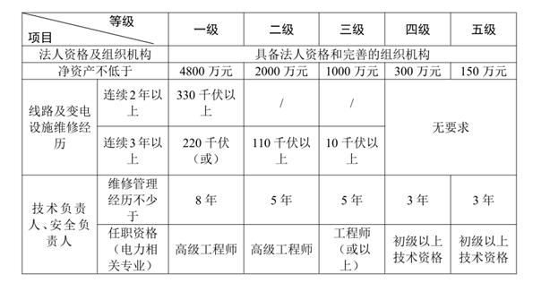
3.承试类申请条件：
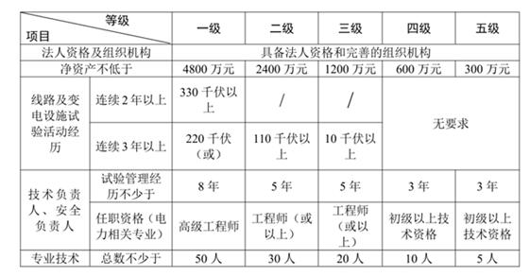
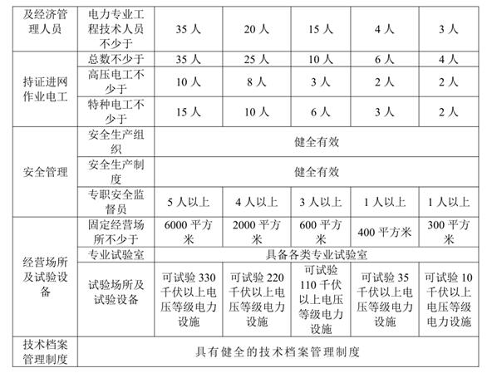

四、申请材料：
（一）基本材料：
- 许可证申请表；
- 法人证明材料和净资产证明材料；
- 主要设备及机具清单、经营场所证明材料；
- 技术负责人、安全负责人的简历、专业技术任职资格证书等证明材料；
- 专业技术人员明细表、专业技术任职资格证书或者任职培训合格证书等证明材料；
- 电工作业人员登记表；
- 安全生产组织和制度的证明材料。
（二）申请一级至三级许可证
除基本材料外，还需要提交相关业绩报告以及证明材料。
（三）合并后新设单位申请许可证
除基本材料外，还应当提交合并的证明材料、合并前各单位的许可证。
（四）分立后新设单位申请许可证
除基本材料外，还应当提交分立的证明材料、业绩证明材料（分立后至多一个单位部分或者全部延续分立前单位从事同类活动的业绩）、分立前单位的许可证。
五、审查过程：
1.审查申请材料；
2.行政许可委员会会议审查。
六、收费标准：
本项行政许可不收取任何费用。

